CONTINUITÉ

I. Rappels sur la dérivation

Vidéos https://www.youtube.com/playlist?list=PLVUDmbpupCaoP_sqT3BQ3Q6oTr6QXodUt

Fonction f | Ensemble de définition de f | Dérivée f ' | Ensemble de définition de f '
,
,
entier
 | \{0} |  | \{0}
entier | \{0} |  | \{0}

est dérivable sur I
est dérivable sur I, où k est une constante
est dérivable sur I
est dérivable sur I, où u ne s'annule pas sur I
est dérivable sur I, où v ne s'annule pas sur I

Exemples :
a) Soit la fonction f définie sur \{0} par alors f est dérivable sur et sur et on a pour tout x de \{0}, .

b)

On pose : avec →
→
Donc :

c)
On pose : avec →
→

Donc :

Théorème : Soit une fonction f définie et dérivable sur un intervalle I.
- Si, alors f est décroissante sur I.
- Si , alors f est croissante sur I.

Exemple :
Soit la fonction f définie sur par .

Pour tout x réel, on a : .
Résolvons l'équation
La fonction f est donc décroissante sur l'intervalle .

De même, on obtient que la fonction f est donc croissante sur l'intervalle .

Méthode : Etudier les variations d’une fonction
On considère la fonction f définie sur [0 ; 10] par
Etudier les variations de la fonction f.

Pour tout x réel, on a : .

Commençons par résoudre l'équation :
Le discriminant du trinôme est égal à Δ = 2² – 4 x 1 x (-3) = 16
L'équation possède deux solutions : et

On en déduit le tableau de variations de f :

x | 0 1 10
 | - | +
f | 17

II. Continuité sur un intervalle
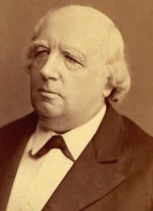
Le mathématicien allemand Karl Weierstrass (1815 ; 1897) apporte les premières définitions rigoureuses au concept de limite et de continuité d'une fonction.

Exemples et contre-exemples :

Vidéo https://youtu.be/XpjKserte6o

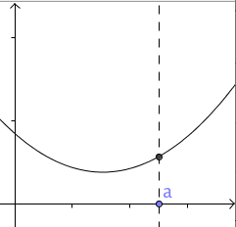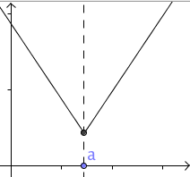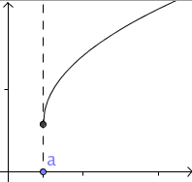
f est continue en a f est continue en a f est continue en a
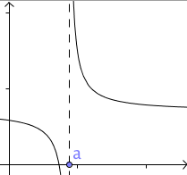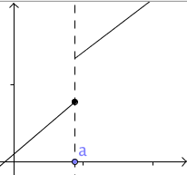
f n'est pas continue en a f n'est pas continue en a

Définition : Soit une fonction f définie sur un intervalle I.
On dit que f est continue sur I si on peut tracer la courbe représentative de f sur I "sans lever le crayon".

Propriétés :
1) Les fonctions () et plus généralement les fonctions polynômes sont continues sur .
2) Les fonctions et sont continues sur .
3) La fonction est continue sur .
4) La fonction est continue sur et sur .

Remarque :
Les flèches obliques d’un tableau de variations traduisent la continuité et la stricte monotonie de la fonction sur l’intervalle considéré.

Théorème : Une fonction dérivable sur un intervalle I est continue sur cet intervalle.
- Admis -

Méthode : Etudier la continuité d'une fonction

Vidéo https://youtu.be/gLmACk8BpAE

On considère la fonction f définie sur par

La fonction f est-elle continue sur ?

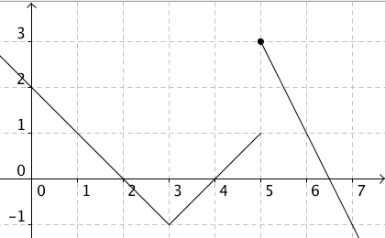

Les fonctions , et sont des fonctions polynômes donc continues sur .
Ainsi la fonction f est continue sur , sur et sur .

On peut tracer la fonction f sur sans lever le crayon, elle est donc continue sur cet intervalle. Il en est de même sur l'intervalle .

Par contre, il n'est pas possible de franchir ces deux intervalles sans lever le crayon. La fonction f n'est donc pas continue sur .

La fonction f est ainsi continue sur et sur .

III. Théorème des valeurs intermédiaires

Théorème :
On considère la fonction f définie et continue sur un intervalle [a ; b].
Pour tout réel k compris entre et, l'équation admet au moins une solution dans l'intervalle [a ; b].
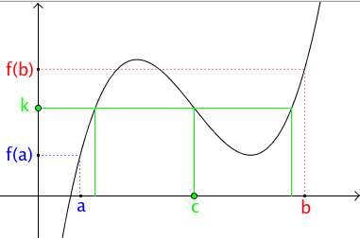
Ci-contre, f(x) = k admet par exemple c comme solution.
- Admis -

Remarque :
Dans le cas où et sont de signes contraires alors l’équation admet au moins une solution dans l’intervalle [a ; b].

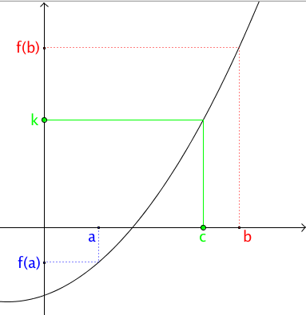
Corollaire :
On considère la fonction f définie, continue et
strictement monotone sur un intervalle [a ; b].
Pour tout réel k compris entre et,
l'équation admet une unique
solution dans l'intervalle [a ; b].

Méthode : Résolution approchée d'une équation

EXEMPLE 1

Vidéo https://youtu.be/fkd7c3IAc3Y

On considère la fonction f définie sur par .
1) Démontrer que .
2) En déduire les variations de f sur l'intervalle .
3) Démontrer que l'équation admet exactement une solution sur l'intervalle .
4) À l'aide de la calculatrice, donner un encadrement au centième de la solution .
5) Dresser le tableau de signes de la fonction f sur l'intervalle .

On commence par tracer la fonction à l’aide de la calculatrice :
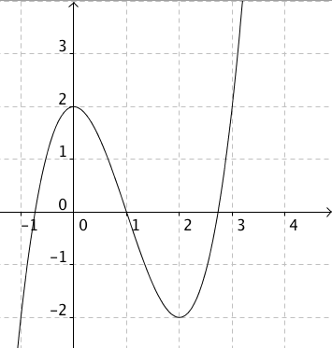

1)

2) Pour tout x de , .
La fonction f est strictement croissante sur l'intervalle .

3)
x2 3f 2

-2
La fonction f est continue et strictement croissante sur
l'intervalle et elle change de signe.
Donc, d'après le théorème des valeurs intermédiaires,
il existe un unique réel x tel que .

2) À l'aide de la calculatrice, il est possible d'effectuer des balayages successifs en augmentant la précision.

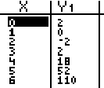 La solution est comprise entre 2 et 3.

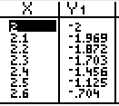 La solution est supérieure à 2,6

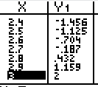 La solution est comprise entre 2,7 et 2,8

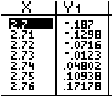 La solution est comprise entre 2,73 et 2,74.

On en déduit que la solution de l’équation est telle que : .

5)
x | 2 3
f | – 0 +

EXEMPLE 2

Vidéo https://youtu.be/UmGQf7gkvLg

On considère la fonction f définie sur par .
Démontrer que l’équation admet au moins une solution sur [-1 ; 4].

- f est continue sur [-1 ; 4] car une fonction polynôme est continue sur .

-
Donc 2 est compris entre et .

D’après le théorème des valeurs intermédiaires, on en déduit que l’équation admet au moins une solution sur [-1 ; 4].

Déterminer à la calculatrice les solutions d’une équation par encadrement :

Vidéo TI https://youtu.be/MEkh0fxPakk
Vidéo Casio https://youtu.be/XEZ5D19FpDQ
Vidéo HP https://youtu.be/93mBoNOpEWg

Hors du cadre de la classe, aucune reproduction, même partielle, autres que celles prévues à l'article L 122-5 du code de la propriété intellectuelle, ne peut être faite de ce site sans l'autorisation expresse de l'auteur.
www.maths-et-tiques.fr/index.php/mentions-legales

